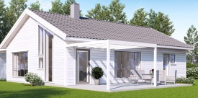
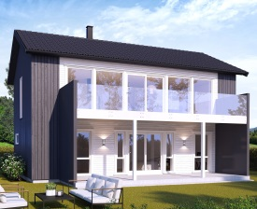
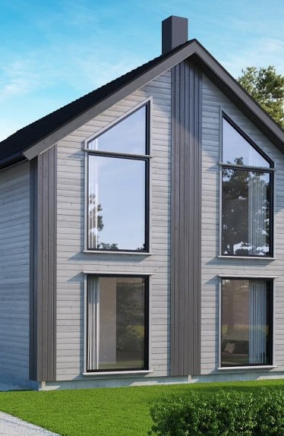
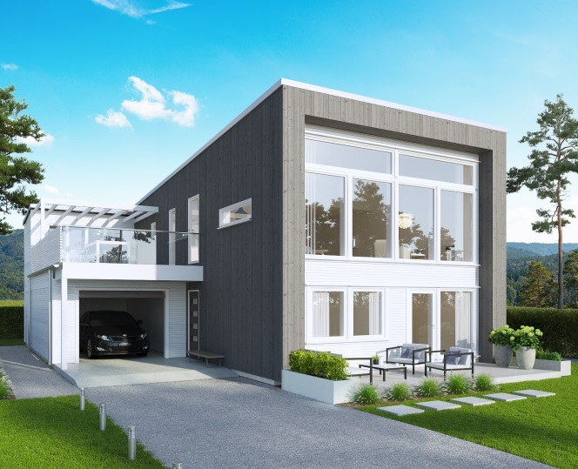
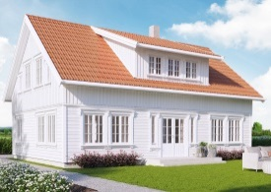
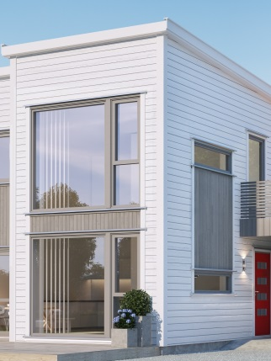
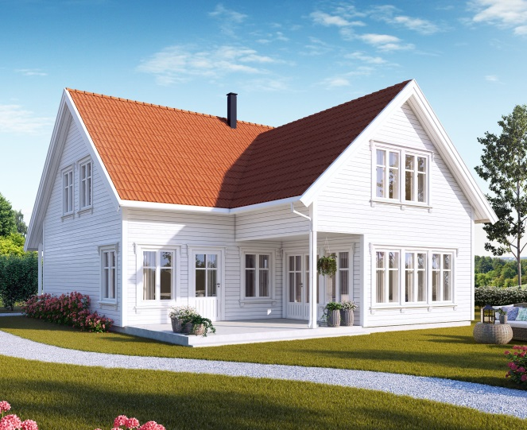
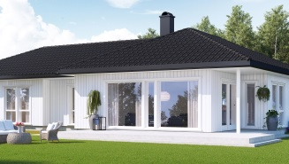
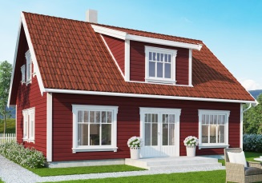
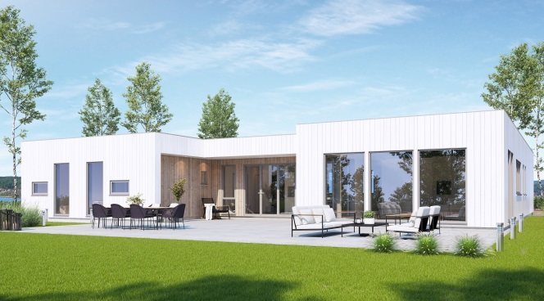

LEVERANSE-BESKRIVELSE

01.01.2020
www.konsmohus.no

www.konsmohus.no

INNHOLDSFORTEGNELSE

 |  | side
0 | Generelt | 3
1 | Tak | 3
2 | Yttervegger i tre | 3
3 | Vinduer / ytterdører | 3
4 | Balkong / terrasse | 3
5 | Himling / skråtak | 4
6 | Gulv, bjelkelag og etasjeskiller | 4
7 | Innvendige vegger | 4
8 | Innvendige dører | 4
9 | Trapper | 4
10 | Listverk | 5
11 | Innredninger | 5
12 | Sikkerhet | 5
13 | Blikkenslagerarbeider | 5
14 | Rørleggerarbeider | 5
15 | Elektrikerarbeider | 6
16 | Ventilasjon | 7
17 | Ikke med i leveransen | 7
18 | Leverandører | 7

Konsmo Fabrikker AS leverer boliger i elementbasert byggesystem.
Produksjonen skjer innendørs ved hovedanlegget på Konsmo,
og er underlagt strenge rutiner og kvalitetskontroll.
Byggesystemet er typegodkjent av SINTEF, og underlagt årlig kontroll.

Bedriften har innført kildesortering i produksjonen, og produksjons-
anlegget oppvarmes med gjenvinning av avfall.

Konsmo Fabrikker AS innehar sentral godkjenning og er medlem av Boligprodusentenes Forening.

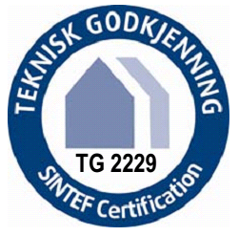

0 - GENERELT

- Tegninger, byggeledelse og
byggesøknad med ansvarsretter for de entrepriser som inngår i kontrakt.

- Konsmo Fabrikker AS forbeholder seg
retten til å foreta endringer i valg av materialer, leverandør og konstruksjon, forutsatt at opprinnelig funksjon og kvalitet opprettholdes.

1 - TAK

- Takstoler
Prefabrikkerte takstoler eller sperrer, med tett underkledd gesims.

- Taktekke
Skarpnes dobbelkrum betongtakstein på diffusjonsåpen undertaksplate med duk.
Andre løsninger benyttes for tak under 18°.
Impregnerte sløyfer, lekter, vindskier, vann-
og pannebord.
Stigetrinn til pipe, takhatt for soil og radon, fuglelister og snøfangere langs hele raftet.

- Skråtak
Takbjelke som del av takstol eller sperr isolert med 300 mm Glava Proff 35.

- Hus med W-takstol.
Himlingsløsning for tekniske installasjoner. Fuktsperre og 300 mm Glava Proff 34 mot kaldt loft.

2 - YTTERVEGGER I TRE

- Materialer - vegg
Ytterveggselementer 48x198 mm reisverk, 12 mm asfaltimpregnerte vindtett plater, utlekting og 19 mm impregnert kledning (profil tilpasses hustype iht. profilkart).
Grunning og mellomstrøk mot pristillegg.
Elementene innfores på byggeplass med 48x48 mm, isoleres med 200+50 mm Glava Proff 34, fuktsperre og 13 mm gipsplate (ubehandlet).
Annen platekledning mot pristillegg.

- Vannbrett
Laminert, trykkimpregnert.

3 - VINDUER / YTTERDØRER

- Vinduer
NorDan toppsving/fast karm iht. tegning og forskrifter. Hvitmalt NCS S 0502-Y.

- Sprosser
Utenpåliggende pyntesprosser i hvitlakkert aluminium iht. tegning

- Hovedinngangsdør
Gilje hoveddør iht. tegning.
FG godkjent lås og dørpumpe.
Dørblad og karm i valgfri standardfarge.

- Balkongdør
NorDan med vindbrems for trinnløs luftestilling, innvendig sylinderlås.
Dørblad og karm hvitmalt NCS S 0502-Y.

- Bi-inngangsdør / boddører
Tett bi-inngangsdør eller balkongdør med FG godkjent lås.
Overflatebehandlet standard hvit.

- Heve/skyvedør
NorDan, hvitmalt NCS S 0502-Y.
Innvendig sylinderlås.

- Garasjeport
Hörmann isolert stålport iht. tegning.
Lakkert standard hvit, RAL 9016.

- To sjikts tetting rundt vinduer og ytterdører
Åpning mellom karm og stenderverk tettes utvendig med skumlist og fugemasse.

- Innsetting av ytterdører på byggeplass
Hoveddør, heve/skyvedør og garasjeport/dør monteres på byggeplass.

4 - BALKONG / TERRASSE

- Balkong-/terrassegulv
28x120 mm impregnerte terrassebord med avrundet kant.

- Balkong-/terrasserekke
Impregnert terrasserekke iht. tegning og standard detaljer.

5 - HIMLING / SKRÅTAK

- 13 mm gipsplater (ubehandlet).
Andre himlingsplater eller MDF-panel mot pristillegg.

- Lydhimling
2 lag 13 mm gipsplater (ubehandlet) montert på 36x48 mm lekter opphengt i lydbøyler.

- Loftsluke/ inspeksjonsluke
Isolert, grunnet hvit. Karm ubehandlet.

- Grunnet fremføring ventilasjonsanlegg
kan himlingshøyden i enkelte rom,
eller deler av rom, avvike fra tegning.

6 - GULV, BJELKELAG OG

ETASJESKILLER

- Hus med betongplate på mark
Under veggelementer monteres bunnsvill med tettelist mot betong.
Yttervegger forankres til ringmur.

- Gulv over krypkjeller (stubbegulv)
22 mm fuktbestandig gulvspon.
Precut bjelkelag påfort 48x73 mm og isolert med 300 mm Glava Proff 34.
Asfaltimpregnerte stubbegulvsplater.

- Etasjeskiller
22 mm fuktbestandig gulvspon.
I-bjelkelag, 350 mm.
200 mm Glava Økonomi 38.

- Etasjeskille mot loftsplan
22 mm fuktbestandig gulvspon.
I-bjelkelag eller som del av takstoler.
200 mm Glava Økonomi 38.
Det leveres ikke gulv bak knevegg og over hanebjelke.

- Lydbjelkelag mellom leiligheter
22 mm fuktbestandig gulvspon.
13 mm gipsplater.
36 mm trefiber trinnlydplate.
22 mm fuktbestandig slissegulv.
Bjelkelag med 200 mm Glava Økonomi 38.

7 - INNVENDIGE VEGGER

- Skillevegger
48x98 mm reisverk
13 mm gipsplate (ubehandlet).
Annen platekledning mot pristillegg.
100 mm isolasjon, Glava Økonomi 38.

- Innvendig påforing mot mur
Iht. gjeldene krav for valgte grunnmursystem.

- Knevegger loft
48x98 mm kneveggstav som del av takstol
Fuktsperre
48x48 mm innlekting med 50 mm Glava Proff 34.
13 mm gipsplate (ubehandlet).
Annen platekledning mot pristillegg.

- Brann-/lydvegg
Dobbel isolert vegg (250 mm) med forskjøvet stenderverk, med 2 lag plater på hver side.

- Vegger i baderom
OSB-finerstriper og 13 mm gipsplate for lokal våtromsbehandling.
Fibo veggpanel etter avtale mot pristillegg.

- Kjølerom
Leveres ev. prefabrikkert jfr. tegning.

- Vegger mot kald bod og garasje
Utførelse som yttervegg, men
gips erstatter utvendig kledning.

8 - INNVENDIGE DØRER

Swedoor Style formpresset eller Stable massiv glatt.
Dørblad og karm malt standard hvit,
NCS S 0502-Y.
Glassfelt i dører hall – stue, vindfang - stue.

9 - TRAPPER

Åpen eller tett i hvitmalt / beislakkert furu, modell Salvi eller Chili, fra Vegårshei Trappeverksted AS – Trapperingen.

10 - LISTVERK/FORINGER

  - Taklist
21x45 mm enkel skyggelist eller 15x70 mm profilert, furu.
Listeklosser benyttes i overgang mellom skråtak og vegg ved profilert listverk

- Karm og fotlist
12x58 mm slett kombilist eller 15x70 mm profilert, furu.

  - Foringer
Furu.

Lister og foringer hvitmalt NCS S 0502-Y.
Spikerhull og skjøter leveres ubehandlet.

11 - INNREDNINGER

- Kjøkkeninnredning
Fra Strai Kjøkken AS etter oppgitt bruttobeløp inkl. oppvaskkum, ventilator, frakt og montasje.
Laminat benkeplate med rett kant.
Kummer i rustfritt stål.

- Baderomsinnredning
1 stk. 90 cm / 100 cm hvit slett baderomsinnredning med heldekkende kunstmarmor servant.

12 - SIKKERHET

Seriekoblede røykvarslere iht. forskrifter med batteri-backup. (Leveres og monteres av elektriker.)
1 stk. 6 kg ABE brannslokningsapparat pr. boenhet.
Komfyrvakt (leveres av elektriker).

13 - BLIKKENSLAGERARBEIDER

  - Takrenner
Stål eller aluminium med overkrok (avhengig av blikkenslager) med nedløpsrør til overkant ferdig oppfylt terreng.

  - Beslag
Nødvendige beslag under utvendige dører, samt spesialbeslag i forbindelse med elementer.

  - Pipebeslag
Heldekkende pipebeslag til elementpipe, uten røykhatt. (Røykhatt inkl. i pipe.)

  - Gradrenne
Gradrenner i farge sort eller rød.

14 - RØRLEGGERARBEIDER

TIL BADEROM, DUSJ OG WC LEVERES INNTEGNET UTSTYR ETTER FØLGENDE BESKRIVELSE:

- Badekar
Badekar iht. tegning, med front/endepanel.
Ettgreps blandebatteri med hånddusj.

- Sluker
Sluker iht. forskrifter.

- Servant
Servant med ettgreps blandebatteri.

- Dusj
Ettgreps blandebatteri med termostat.

- Toalett
Gulvmontert toalett med skjult vannlås, sete og lokk i hard plast.

- Kjøkken
Ettgreps blandebatteri.
Kran og avløp for oppvaskmaskin.

- Annet
200 liter varmtvannsbereder pr. boenhet.
Kran og avløp for vaskemaskin.
1 stk. utvendig frostfri kran.
Badekar, toaletter og servanter i hvit farge.
Blandebatterier / kraner forkrommet.
Enebolig / boenhet med eget vaskerom: Skyllekar i stål på vegg med ettgreps blandebatteri og avløp til sluk.

- Generelt
Ledningsnett med forgreninger og sluker i golv på grunn og trebjelkelag er inkl. Avløpsledninger legges skjult. Lufting avløp og radonbrønn føres over tak.

15 - ELEKTRIKERARBEIDER

DET LEVERES LYSPUNKTER, BRYTERE OG KONTAKTER ETTER FØLGENDE OPPSTILLING:

  - Stue/Loftstue
1 stk. dobbel stikkontakt pr. 4 m²
1 stk. stikkontakt for belysning
1 stk. bryter
3 stk. doble stikkontakter ved TV/audio
1 stk. trekkerør for antenne

- Soverom
1 stk. dobbel stikkontakt pr. 4 m²
1 stk. punkt for belysning i tak
1 stk. bryter

- Kjøkken
5 stk. kontakter for fast elektrisk utstyr (stekeovn, kjøleskap, oppvaskmaskin, mikrobølgeovn og ventilator)
1 stk. kontakt m/komfyrvakt for koketopp
2 stk. uttak pr. 2 lm kjøkkenbenk
2 stk. doble stikkontakter ved spiseplass
1 stk. punkt for belysning under overskap
1 stk. punkt for belysning i tak
1 stk. stikkontakt for belysning
2 stk. brytere

- Bad
1 stk. dobbel stikkontakt
1 stk. punkt for belysning i taket
1 stk. punkt for belysning over vask
1 stk. bryter
1 stk. varmekabel m. termostat (ekskl. støp/overdekning)

- WC
1 stk. enkel stikkontakt < 3 m²
1 stk. dobbel stikkontakt > 3 m²
1 stk. punkt for belysning i tak
1 stk. bryter
1 stk. varmekabel m. termostat (ekskl. støp/overdekning)

- Entre/hall/gang/vindfang
1 stk. dobbel stikkontakt pr. 6 m²
1 stk. punkt for belysning i tak
1 stk. bryter
- Tillegg i entre/hall/vindfang:
1 stk. ringeklokke.
1 stk. trekkerør for svakstrøm

- Vaskerom
1 stk. dobbel stikkontakt til generelt
1 stk. stikkontakt for vaskemaskin
1 stk. stikkontakt for tørketrommel
1 stk. punkt for belysning i tak
1 stk. bryter
1 stk. varmekabel m. termostat (ekskl. støp/overdekning)

Teknisk:
1 stk. stikkontakt for varmtvannsbereder
1 stk. stikkontakt for ventilasjonsanlegg

Etter avtale mot pristillegg:
1 stk. stikkontakt for sentralstøvsuger
1 stk. opplegg for varmepumpe luft-luft

- Teknisk rom/garderobe/bod
1 stk. dobbel stikkontakt
1 stk. punkt for belysning i tak
1 stk. bryter

- Utvendig
1 stk. punkt for belysning ved hoveddør, bi-inngang / vaskeromsdør, samt balkongdør ved stue / kjøkken m/bryter

1 stk. dobbel stikkontakt ved uteplass i forbindelse med stue og kjøkken

- Kaldt loft, hvor det er loftstige
1 stk. punkt for belysning i tak
1 stk. bryter

- Generelt
Jordelektrode og inntaksrør for stikkledninger er inkludert.
Inntaksrør avsluttes 1 m utenfor ringmur.
Utvendig inntaksskap iht. NEK399 er inkl.
Sikringsskap med jordfeilautomater.
Det elektriske anlegget monteres fortrinnsvis skjult, med unntak av lydvegger/himling.
Hybelleilighet leveres med eget sikringsskap.

Det forutsettes at det lokale energiverk leverer kortslutningssikret kabel med tilstrekkelig effekt helt fram til utvendig inntaksskap. Kostnader i forbindelse med dette er ikke medtatt.
Byggestrøm besørges av byggherre.

16 - VENTILASJON

Balansert ventilasjonsanlegg med EC-teknologi og høyeffektiv roterende varmeveksler. Leveres med trykkvakt mot kjøkkenventilator.

17 - IKKE MED I LEVERANSEN

Følgende leveranser inngår ikke i kontrakten, med mindre dette er særskilt avtalt og beskrevet:

- Dører, vegger og annet utstyr/innredning som er stiplet inn på tegning, ei heller fremføring av vann/avløp til stiplet VVS-utstyr
- Grunnarbeider, tomtekostnader o.l.
- Radonsikring
- Mur, støpearbeid, pipe og brannmurer
- Utvendige trapper og ramper
- Innpussing av vinduer og dører i murvegg
- Fester for rekke ved støpt terrasse
- Støping/sparkling av gulv og membran ifb. Varmekabler
- Ev. reduksjonsventil og vannmåler
- Maling, tapetsering, flis og beleggarbeider
- Garderobeskap / skyvedørsgarderober med innredning
- Lamper ut og innvendig
- Oppvarmingssystemer (panelovner, ildsteder, varmepumpe og lignende)
- Sentralstøvsuger
- Brannstiger
- Telefoni, TV- og andre svakstrømsinstallasjoner
- Møbler og hvitevarer
- Avfallshåndtering
- Byggestrøm
- Røykhatt til pipe
- Sluttrengjøring

18 - LEVERANDØRER

www.nordan.no
www.byggma.no
www.gilje.no
www.jeld-wen.no

www.strai.no
www.glava.no
www.systemair.no
www.boen.no
www.skarpnes.no
www.scanflex.no

www.vegarshei.trapperingen.no

